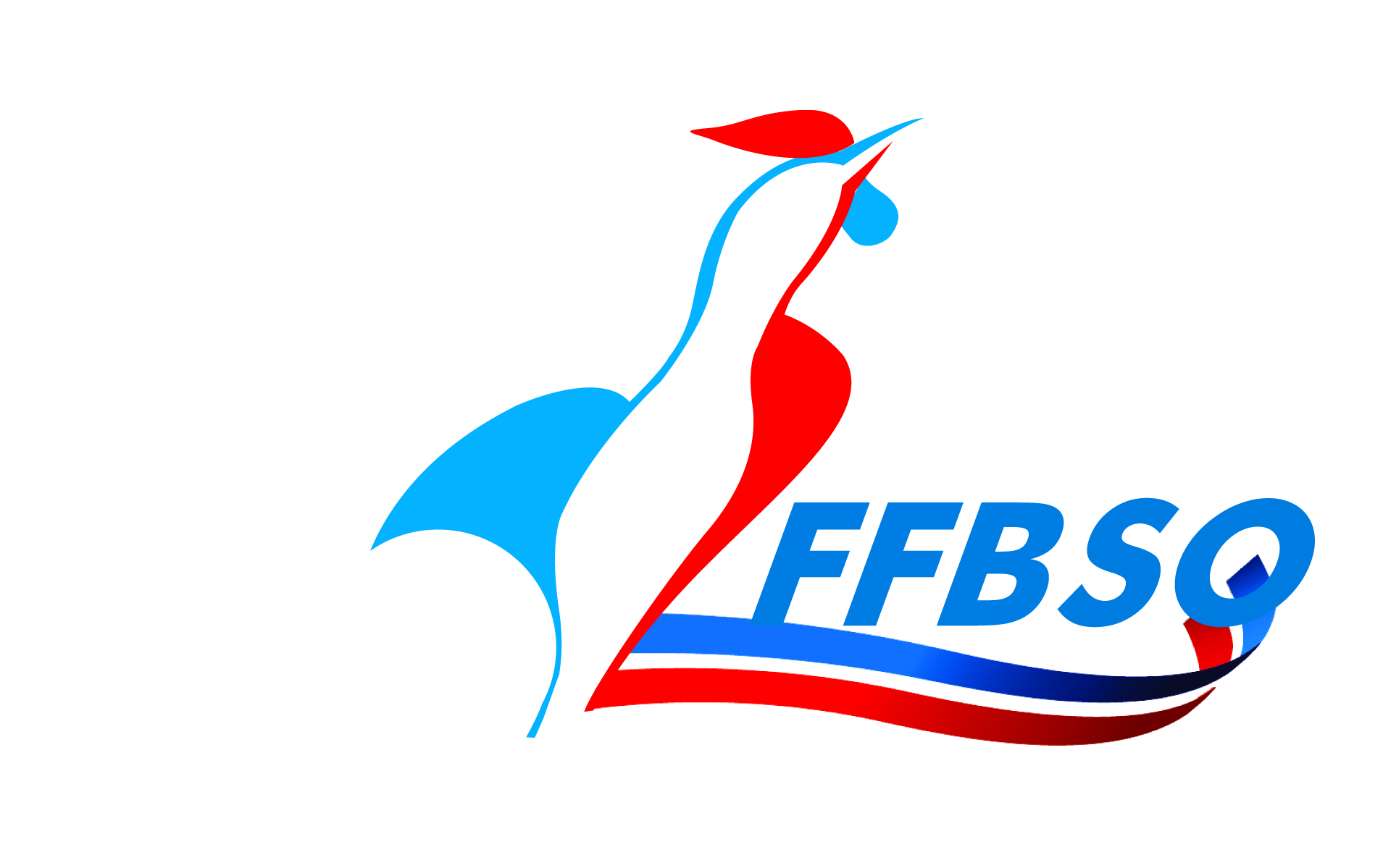 F.F.B.S.Q.

Assemblée Elective

Comité National Bowling

MANDAT

M.  Mme  Mlle  :

Président(e) de l’association sportive :

Donne mandat à : adhérent(e) licencié(e) de cette association,

de représenter l’association sportive affiliée à l’assemblée élective du Comité National Bowling convoquée le samedi 28 novembre 2020.

Fait à : Le

Signature du (de la) représentant(e) légal(e) : Signature du mandataire :
(Mention manuscrite "bon pour mandat") (Mention manuscrite "bon pour acceptation de mandat")

Ce mandat est à adresser par mail à licence1@ffbsq.org au plus tard lundi 23 novembre 2020 à 18h00

